Fonctionnement

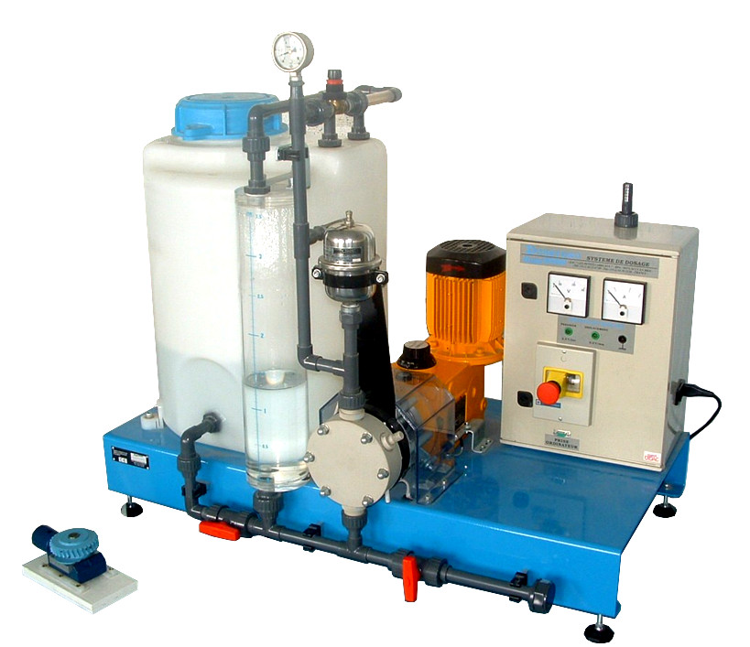
Ballon amortisseur
Manomètre et capteur de pression
Eprouvette graduée
Réservoir d'eau
60 L
Motopompe doseuse
Vanne d'isolement
Potentiomètre linéaire
Arrêt d'urgence + bouton démarrage
noir
Interrupteur ON/OFF
Armoire de commande
Soupape de retenue
Station de pompage Doshydro
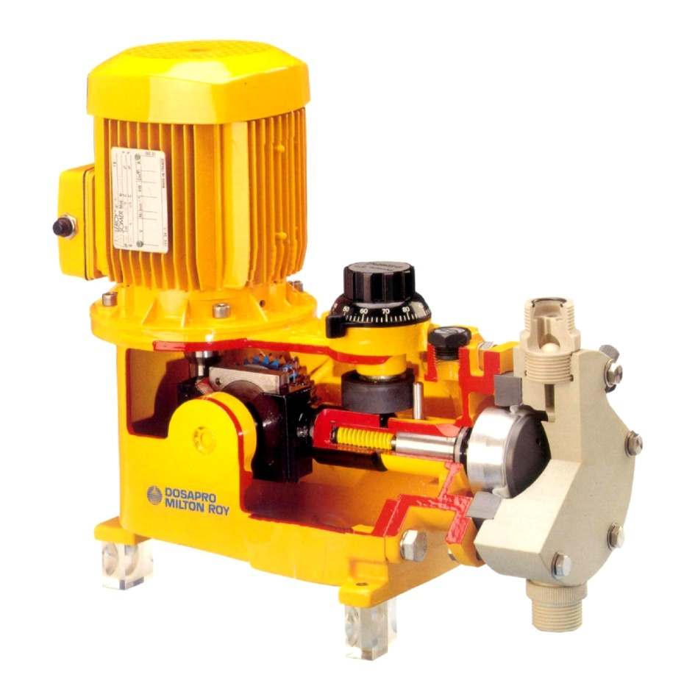
Piston
Came
Roue-vis
Moteur
électrique
Mécanisme de transformation de mouvement
Clapet anti-retour
Membrane
Bouton de réglage de la cylindrée
Motopompe doseuse

A - MISE EN MARCHE
ATTENTION : Ne laissez jamais la colonne d'eau graduée se vider entièrement. Ceci aurait pour effet d'inclure des bulles d'air dans le circuit hydraulique, rendant le système moins performant sur une durée non négligeable. Pour éviter cela, ouvrez la vanne d'isolement, dès que le niveau de fluide passe sous les 0,3 L, dans la colonne graduée.
- Appuyer sur l'interrupteur ON/OFF.
- Vérifier que le bouton d’arrêt d’urgence est déverrouillé.
- Vérifier que la vanne d'isolement est fermée (perpendiculaire à la canalisation).
- Vérifier que la soupape de retenue est ouverte au maximum.
- Lancer le système en appuyant sur le bouton de démarrage noir.

B - COMMANDE DU DEBIT ET DE LA PRESSION
Lorsque la pompe est en fonctionnement :
- Tourner le bouton de réglage de la cylindrée. Observer le débit ainsi que la course du piston varier.
- Visser la soupape de retenue et observer la pression augmenter.
- Dévisser la soupape de retenue.

ATTENTION : Si vous arrêtez le système, alors qu'il refoule à pression maximale (6 à 8 bars) il aura du mal à redémarrer. Il ne faudra pas insister sur le bouton de démarrage, mais plutôt dévisser la soupape de retenue, pour baisser la pression.

- Arrêter la pompe en appuyant sur le bouton d’arrêt d’urgence.
- Déverrouiller le bouton d’arrêt d’urgence.

Acquisition

PRISE DE MESURE
- Cliquer sur l’icône Digiview32, sur le bureau du PC Windows (ou dans D:\) pour lancer le logiciel d’acquisition dédié à la pompe ;
- 4 graphes vierges s'ouvrent ainsi que 2 fenêtres de réglage. Ne conservez que les graphes indiquant les signaux bruts issus des capteurs (Déplacement du piston, Pression), ainsi que la fenêtre "Acquisition" (dans Acquis/ACQUISITION si elle n'est pas ouverte) ;
- Allumer le système en appuyant sur l'interrupteur ;
- Lancer le système en appuyant sur le bouton noir de démarrage ;
- Lancer une acquisition en cliquant sur le bouton "AD EXE" à tout moment ;

La centrale va enregistrer toutes les informations mesurées pendant 1 seconde.

